SVEČANA ZAVRŠNICA OSMIH RAZREDA
________
I. Pavić

Svake godine u našoj školi za kraj osmoga razreda učenici pripreme oproštajnu priredbu. Lijepih trenutaka u školskim klupama sjete se uz prezentacije na PowerPointu.

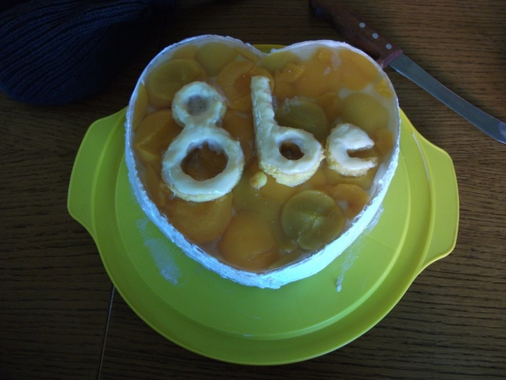
Običaj je da učenici za kraj poklone nešto svojim učiteljicama. Ove godine učenici 8.a i 8.b u znak zahvalnosti učiteljima koji su ih podučavali sve četiri godine poklonili su ruže te zajedno otpjevali pjesmu Letećeg odreda Rastanak i Kad se prijatelji rastaju.

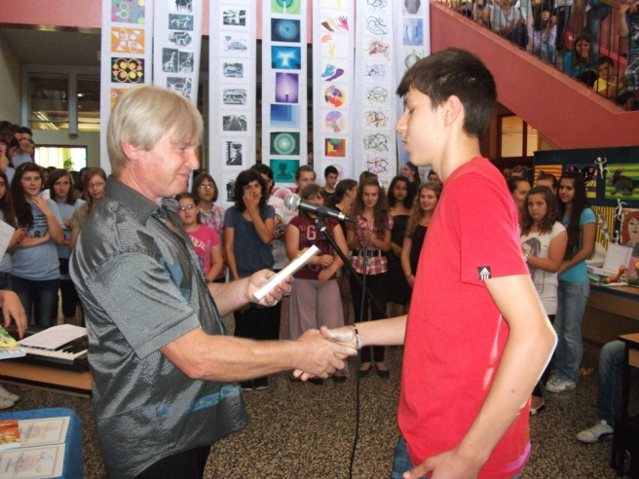
Ravnatelj naše škole Miroslav Čukić uručio je nagrade zaslužnim učenicima i učiteljima koji su tijekom školske godine predstavljali školu na natjecanjima i smotrama.

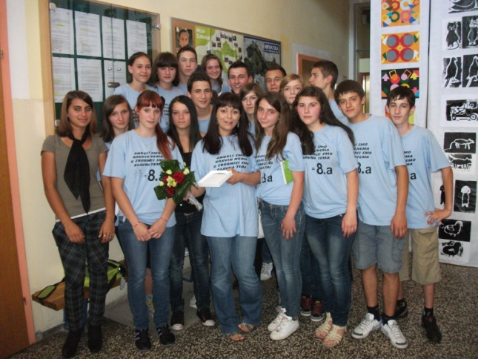

Bivšim osmašima želimo sretno u novim školama, a učenicima naše škole želimo sretan početak nove školske godine.

